# Student 2, Srđan Berić RA191-2018

## 4.4 Konkurentni pristup bazi podataka

### Uvod za scenario 1 i 2

Kada vlasnik vikendice definiše slobodne datume, kroz iteraciju se kreira lista termina (od početnog do krajnjeg datuma) koja sadrže datum, da li je termin na akciji, status (AVAILABLE, RESERVED) i ID klijenta. Kada klijent rezerviše termin, status prelazi iz Available u Reserved, polju client_id se dodeljuje vrednost.

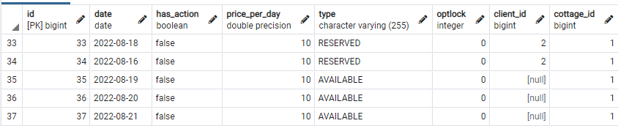

### Scenario 1: Više istovremenih klijenata ne može napraviti rezervaciju istog entiteta u isto vreme, ukoliko se datumi preklapaju.

Ovaj problem nastaje kada klijenti u isto vreme pokušavaju da rezervišu entitet u preklapajućim terminima. Problem takođe nastaje kada vlasnik rezerviše termin za klijenta u isto vreme kad i drugi klijenti pokušavaju da rezervišu preklapajući termin.

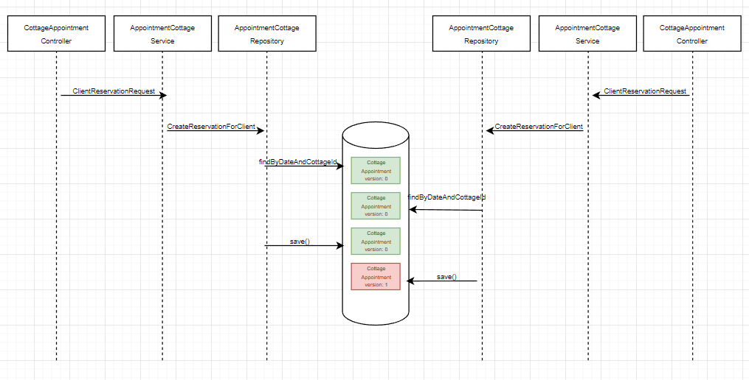

**Rešenje:** Ova situacija je rešena optimističkim zaključavanjem, odnosno verzioniranjem entiteta (CottageAppointment). Ukoliko jedan zahtev zauzme entitet i počne da ga menja, svaki sledeći zahtev biće odbijen.

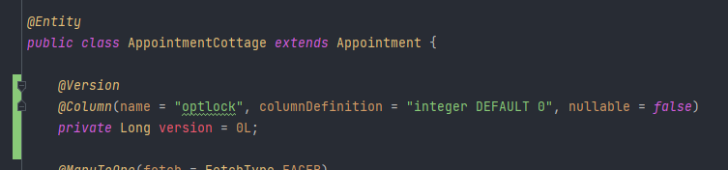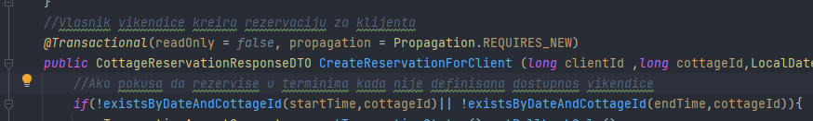

### Scenario 2: Ukoliko vlasnik pravi akciju klijent ne može napraviti rezervaciju u istom terminu i obrnuto.

Ovaj problem nastaje kada klijent ili više klijenata pokušava da napravi rezervaciju u istom momentu kada i vlasnik pravi akciju za preklapajuće datume.

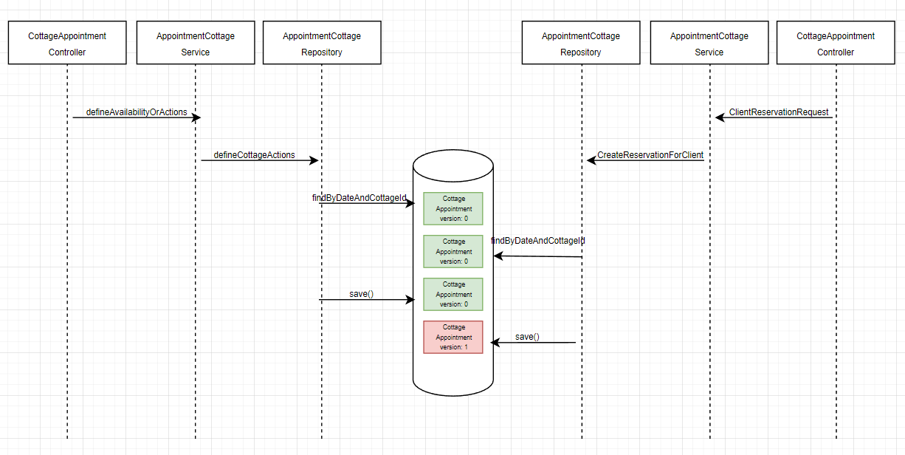

**Rešenje:** Ova situacija je rešena takođe optimistički, ovog puta zaključavanjem metode koja kreira akcije za određeni entitet. Svaki zahtev koji dospe tokom obavljanja prvog zahteva, biće odbijen.

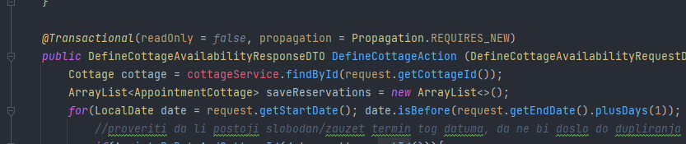

### Scenario 3: Vlasnik ne može u isto vreme da podnese više izveštaja za istu vikendicu

Ovaj situacija se može desiti ukoliko vlasnik u kratkom vremenskom razmaku inicira funkciju više puta, ili ukoliko sa različitih uređaja pokuša da podnese izveštaj.

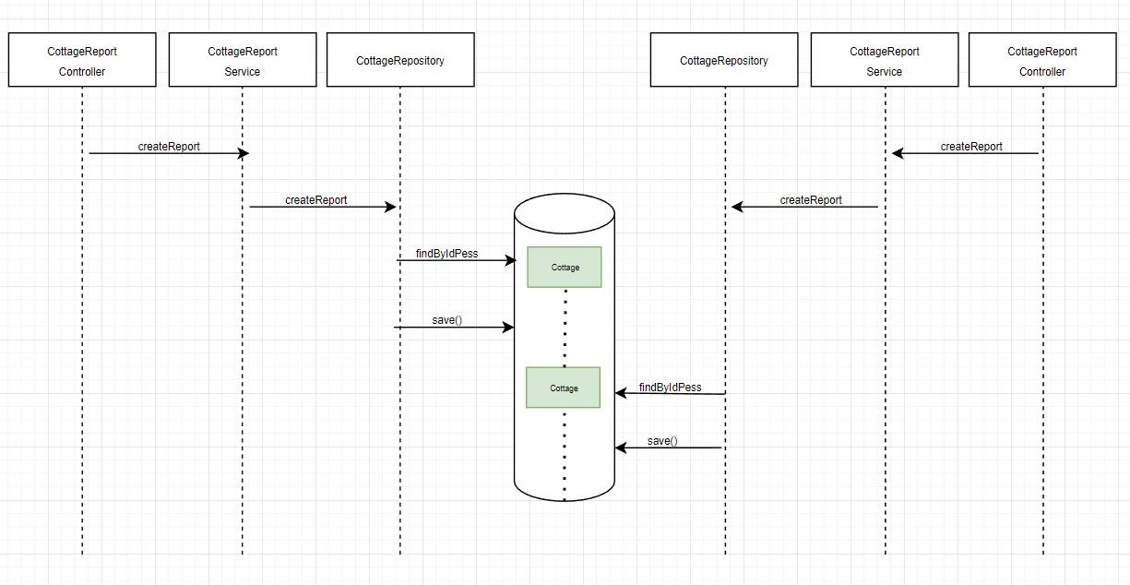

**Rešenje:** Ova situacija je rešena pesimističkim zaključavanjem. Optimističkim zaključavanjem, odnosno verzioniranjem entiteta se ne može odstraniti problem, jer izveštaji u trenutku kreiranja još uvek ne postoje. Transakcija je urađena na način tako da se entitet zaključa kada je zahtev okupira, a otključa kada se pozove metoda save(). U repozitorijumu, na metodi za dobavljanje entiteta po ID-u postavljen je Lock, tako da će tokom transakcije samo jedan zahtev moći pristupiti tom entitetu.

